**Міністерство освіти і науки України**

**Національний університет «Запорізька Політехніка»**

Кафедра програмних засобів

**ЗВІТ**

з самостійної роботи №1

з дисципліни «Системний аналіз» на тему:

«Застосування системного підходу до програмування мовою Python»

**Виконав**

Студент групи КНТ-122 О. А. Онищенко

**Прийняли**

Викладач В. М. Льовкін

2024

Застосування системного підходу до програмування мовою Python

Мета роботи

Навчитися застосовувати системний підхід до розробки програмного забезпечення мовою Python та набути практичних навичок використання інструментів мови Python.

Перша робота

Завдання до роботи

- Файл містить перелік повних адрес файлів (ім'я диску, список каталогів, ім'я файлу та розширення). Виділити з кожної адреси ім'я файлу, розширення та адресу першого каталогу. Перевірити для кожного файлу чи існує він. Вивести у файл, ім'я якого формується з імені початкового файлу додаванням постфіксу "str", перелік файлів, які існують на диску, згрупувавши їх за форматами та відсортувавши в алфавітному порядку за іменем файлів. Імена файлів виводити у форматі "/першийКаталог/.../ім'яФайлу/", сортуючи за розширенням та шляхом

- Продаж квитків у кінотеатр з можливістю переглядати сеанси, переглядати доступні та зайняті місця для перегляду заданого сеансу у відповідному залі, бронювання та звільнення місць. Інформація про нові сеанси може додаватися

Код програми

# main.py

import json

import random

import inquirer

from os import path

from rich import box

from rich.table import Table

from rich.console import Console

from rich.traceback import install

from collections import defaultdict

install()

console = Console()

def taskOne() -> None:

    currentDir: str = path.dirname(path.abspath(__file__))

    inputFilePath: str = path.join(currentDir, "..", "data", "files.txt")

    doUseReadyFile: str = inquirer.prompt(

        [

            inquirer.List(

                "choice",

                message="Would you like to use a predefined example or enter your own file path?",

                choices=["Predefined Example", "Own File Path"],

            )

        ]

    )["choice"]

    if doUseReadyFile == "Own File Path":

        inputFilePath = inquirer.prompt(

            [

                inquirer.Text(

                    "file path",

                    message="Enter your input file path",

                    validate=lambda _, x: "\\" in x or "/" in x and x != "",

                )

            ]

        )["file path"]

    outputFilePath: str = path.join(

        currentDir, "..", "data", inputFilePath.split("\\")[-1][:-4] + "_str.txt"

    )

    with open(inputFilePath, "r", encoding="utf-8") as f:

        fileNames: list[str] = [line.strip() for line in f.readlines()]

    filesData: list[dict] = [

        {

            "name": file.split("\\")[-1].split(".")[0],

            "extension": file.split("\\")[-1].split(".")[-1],

            "first_dir": file.split("\\")[1],

            "does_exist": path.exists(file),

            "full_path": file,

        }

        for file in fileNames

    ]

    outputTable: Table = Table(box=box.ROUNDED, title="All Files")

    outputTable.add_column("Index", justify="right", style="cyan", no_wrap=True)

    outputTable.add_column("File Name", style="green")

    outputTable.add_column("Extension", style="blue")

    outputTable.add_column("First Directory", style="magenta")

    outputTable.add_column("Does Exist", style="red", no_wrap=True, justify="right")

    for i, file in enumerate(filesData):

        outputTable.add_row(

            f"{i}",

            file["name"],

            file["extension"],

            file["first_dir"],

            "[green]Yes[/]" if file["does_exist"] else "No",

        )

    console.print("\n", outputTable, "\n")

    with console.status("Checking for existing files...", spinner="point"):

        existingFiles: list[dict] = [file for file in filesData if file["does_exist"]]

        existingFiles.sort(key=lambda x: (x["extension"], x["full_path"], x["name"]))

    if len(existingFiles) == 0:

        console.print(

            "[red]No existing files found. Please check your input file path or contents.[/]\n"

        )

        return

    resultsTable: Table = Table(box=box.ROUNDED, title="Existing Files")

    resultsTable.add_column("Index", justify="right", style="cyan", no_wrap=True)

    resultsTable.add_column("File Name", style="green")

    resultsTable.add_column("Extension", style="blue")

    resultsTable.add_column("File Path", style="yellow")

    for i, file in enumerate(existingFiles):

        resultsTable.add_row(

            f"{i}",

            file["name"],

            file["extension"],

            f"/{file['first_dir']}/.../{file['name']}.{file['extension']}",

        )

    console.print(resultsTable, "\n")

    with open(outputFilePath, "w", encoding="utf-8") as f:

        prevExtension: str = ""

        for file in existingFiles:

            curExtension: str = file["extension"]

            if curExtension != prevExtension:

                f.write(f"\n{curExtension.upper()}\n")

            f.write(f"{file['name']}.{file['extension']}\n")

            prevExtension = curExtension

def taskTwo() -> None:

    class Room:

        def __init__(self, number: int = 0, seats: list[list[int]] = []) -> None:

            self.seats: list[list[int]] = seats

            self.number: int = number

    class Movie:

        def __init__(self, title: str = "Movie", rooms: list[Room] = []) -> None:

            self.title: str = title

            self.rooms: list[Room] = rooms

    class Ticket:

        def __init__(self, movie: Movie, room: Room, row: int, seat: int) -> None:

            self.movie: Movie = movie

            self.room: Room = room

            self.row: int = row

            self.seat: int = seat

    class Cinema:

        def __init__(self, name: str = "Cinema", movies: list[Movie] = []) -> None:

            self.movies: list[Movie] = movies

            self.name: str = name

            self.tickets: list[Ticket] = []

            self.watched: dict = defaultdict(int)

        def buyTicket(self, movie: Movie, room: Room, row: int, seat: int) -> None:

            room.seats[row][seat] = 0

            self.tickets.append(Ticket(movie, room, row, seat))

        def sellTicket(self, ticket: Ticket) -> None:

            ticket.room.seats[ticket.row][ticket.seat] = 1

            self.tickets.remove(ticket)

        def readMoviesFromJson(self, path: str = "") -> None:

            with open(path, "r", encoding="utf-8") as f:

                data = json.load(f)

            self.name = data["name"]

            for movieData in data["movies"]:

                rooms = []

                for room in movieData["rooms"]:

                    rooms.append(Room(number=room["number"], seats=room["seats"]))

                self.movies.append(Movie(title=movieData["title"], rooms=rooms))

    def drawSeatsGrid(room: Room, movie: Movie) -> None:

        seats: list[list[str]] = [

            ["🔴" if not seat else "🟢" for seat in row] for row in room.seats

        ]

        table: Table = Table.grid(padding=(1, 1))

        for i, row in enumerate(seats):

            table.add_row(*[f"[bold]{i+1}[/]"] + row)

        console.print(

            f'[bold]All seats for "{movie.title}" in room #{room.number}[/bold]\n',

            table,

            "\n",

        )

    def drawTicketsTable(tickets: list[Ticket]) -> None:

        table: Table = Table(box=box.ROUNDED, title="Bought Tickets")

        table.add_column("Index", justify="right", style="cyan", no_wrap=True)

        table.add_column("Movie", style="bold yellow")

        table.add_column("Year", style="violet", no_wrap=True)

        table.add_column("Room", style="magenta", no_wrap=True)

        table.add_column("Row", style="green", no_wrap=True)

        table.add_column("Seat", style="blue", no_wrap=True)

        for i, ticket in enumerate(tickets):

            name, year = ticket.movie.title.split(" - ")

            table.add_row(

                f"{i+1}",

                f"{name}",

                f"{year}",

                f"{ticket.room.number}",

                f"{ticket.row+1}",

                f"{ticket.seat+1}",

            )

        console.print(table, "\n")

    def drawMoviesTable() -> None:

        table: Table = Table(box=box.ROUNDED, title="Watched Movies")

        table.add_column("Index", style="cyan", no_wrap=True, justify="right")

        table.add_column("Movie", style="bold yellow", no_wrap=True)

        table.add_column("Year", style="violet", no_wrap=True)

        table.add_column("Times Watched", style="magenta", no_wrap=True, justify="left")

        for i, (movie, count) in enumerate(cinema.watched.items()):

            name, year = movie.split(" - ")

            table.add_row(

                f"{i+1}",

                f"{name}",

                f"{year}",

                f"{count}",

            )

        console.print(table, "\n")

    currentDir: str = path.dirname(path.abspath(__file__))

    moviesDataPath: str = path.join(currentDir, "..", "data", "movies.json")

    cinema: Cinema = Cinema()

    cinema.readMoviesFromJson(moviesDataPath)

    while True:

        actions: list[str] = [

            "Browse Tickets",

            "View Bought Tickets",

            "View Watched Movies",

            "Add New Movie",

            "Exit",

        ]

        action: str = inquirer.prompt(

            [

                inquirer.List(

                    "action",

                    message="What would you like to do?",

                    choices=actions,

                )

            ]

        )["action"]

        if action == "Browse Tickets":

            if not cinema.movies:

                console.print("[bold]No movies available[/bold]\n")

            movie: str = inquirer.prompt(

                [

                    inquirer.List(

                        "movie",

                        message="Which movie would you like to watch?",

                        choices=[movie.title for movie in cinema.movies],

                    )

                ]

            )["movie"]

            movie: Movie = [movie.title for movie in cinema.movies].index(movie)

            movie: Movie = cinema.movies[movie]

            room: int = inquirer.prompt(

                [

                    inquirer.List(

                        "room",

                        message="Choose a room (hall) where you would like to watch the movie",

                        choices=range(1, len(movie.rooms) + 1),

                    )

                ]

            )["room"]

            room: Room = movie.rooms[room - 1]

            drawSeatsGrid(room, movie)

            availableRows: list = [

                i + 1 for i, row in enumerate(room.seats) if True in row

            ]

            row: int = inquirer.prompt(

                [

                    inquirer.List(

                        "row",

                        message="Choose a seat row where you would like to watch the movie",

                        choices=availableRows,

                    )

                ]

            )["row"]

            row: int = row - 1

            seats: list[int] = [i + 1 for i, seat in enumerate(room.seats[row]) if seat]

            seat: int = inquirer.prompt(

                [

                    inquirer.List(

                        "seat",

                        message="Choose a seat where you would like to watch the movie",

                        choices=seats,

                    )

                ]

            )["seat"]

            seat: int = seat - 1

            confirmation: dict = inquirer.prompt(

                [

                    inquirer.Confirm(

                        "confirm",

                        message=f'Are you sure you want to buy a ticket for "{movie.title}" in room {room.number} row {row+1} seat {seat+1}?',

                        default=True,

                    )

                ]

            )

            if confirmation["confirm"]:

                cinema.buyTicket(movie, room, row, seat)

                console.print("\n[bold]Ticket bought![/bold]\n")

            drawSeatsGrid(room, movie)

        elif action == "View Bought Tickets":

            if not cinema.tickets:

                console.print("[bold]No bought tickets found[/bold]\n")

                continue

            drawTicketsTable(cinema.tickets)

            indeces: list = range(1, len(cinema.tickets) + 1)

            ticketIndex: int = inquirer.prompt(

                [

                    inquirer.List(

                        "ticket",

                        message="Choose a ticket number",

                        choices=indeces,

                    )

                ]

            )["ticket"]

            ticketIndex: int = ticketIndex - 1

            action: str = inquirer.prompt(

                [

                    inquirer.List(

                        "action",

                        message="What would you like to do?",

                        choices=["Watch movie", "Return ticket", "Exit"],

                    )

                ]

            )["action"]

            ticketData: Ticket = cinema.tickets[ticketIndex]

            movieName: str = ticketData.movie.title

            if action == "Return ticket":

                cinema.sellTicket(ticketData)

                console.print(f'[bold]"{movieName}"[/bold] was returned!\n')

            elif action == "Watch movie":

                cinema.watched[movieName] += 1

                console.print(f'[bold]"{movieName}"[/bold] was watched!\n')

                cinema.tickets.remove(ticketData)

        elif action == "View Watched Movies":

            if not cinema.watched:

                console.print("[bold]No watched movies found[/bold]\n")

                continue

            drawMoviesTable()

        elif action == "Add New Movie":

            title: str = inquirer.prompt(

                [

                    inquirer.Text(

                        "title",

                        message="Enter movie title. Make sure to separate the title from the year with a dash (-)",

                        validate=lambda _, x: x != "" and "-" in x,

                    )

                ]

            )["title"]

            title, year = title.split("-")

            title, year = title.strip(), year.strip()

            numOfRooms: int = inquirer.prompt(

                [

                    inquirer.Text(

                        "rooms",

                        message="Enter number of available rooms",

                        validate=lambda _, x: x != "" and x.isdigit(),

                    )

                ]

            )["rooms"]

            numOfRooms: int = int(numOfRooms)

            seats: list[list[list[int]]] = [

                [[random.choice([0, 1]) for _ in range(10)] for _ in range(5)]

                for _ in range(numOfRooms)

            ]

            rooms: list[Room] = []

            for i in range(1, numOfRooms + 1):

                rooms.append(Room(i, seats[i - 1]))

            console.print(f'\n[bold]"{title} - {year}"[/bold] has been added!\n')

            movie: Movie = Movie(f"{title} - {year}", rooms)

            cinema.movies.append(movie)

        else:

            break

def main() -> None:

    availableTasks = [

        "First - Checking Files",

        "Second - Cinema Tickets",

    ]

    selectedTask: str = inquirer.prompt(

        [

            inquirer.List(

                "task",

                message="Which task would you like to look at?",

                choices=availableTasks,

            )

        ]

    )["task"]

    if selectedTask == availableTasks[0]:

        taskOne()

    elif selectedTask == availableTasks[1]:

        taskTwo()

if __name__ == "__main__":

    main()

Результати виконання

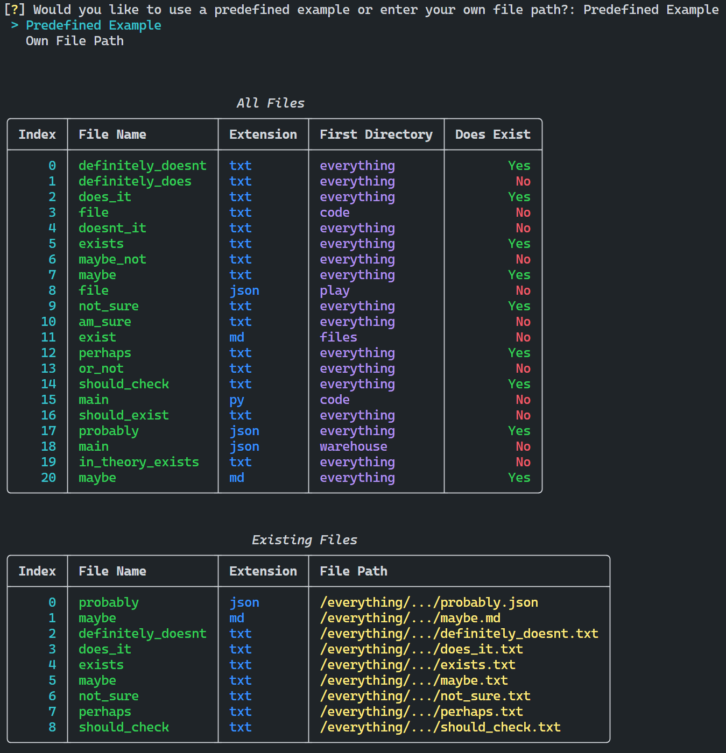

Рисунок 1.1 – Результати роботи програми для завдання один

При виконанні завдання як вхідні дані був використаний файл наступного змісту:

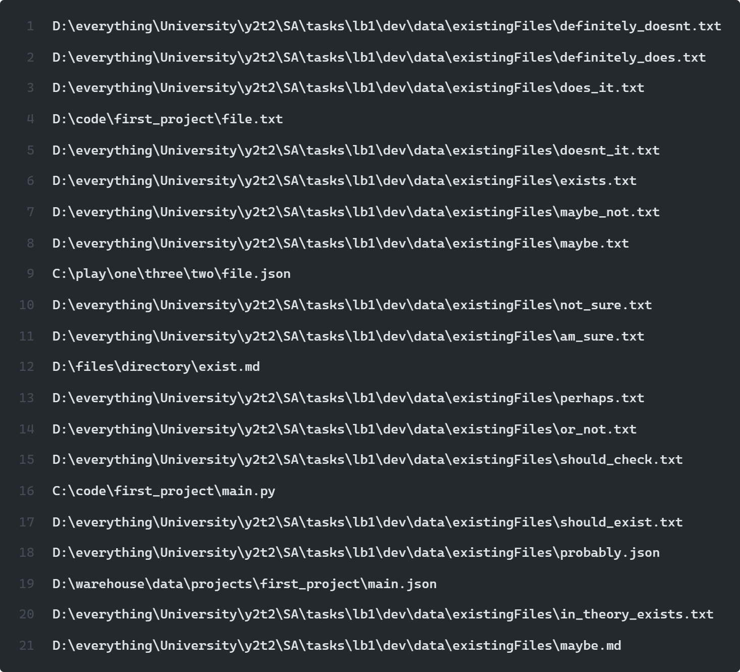

Рисунок 1.2 – Зміст файлу з вхідними даними

На виході в результаті роботи програми було отримано файл наступного змісту:

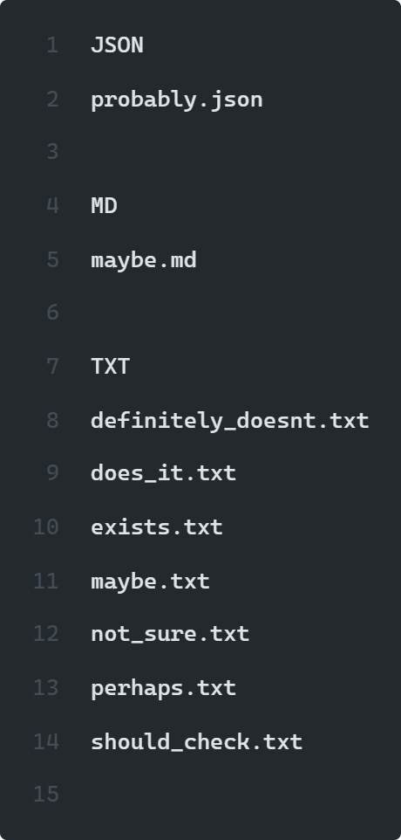

Рисунок 1.3 – Вихідний файл з результатами роботи програми

Результати виконання програми завдання два наведені нижче у вигляді знімків з екрану:

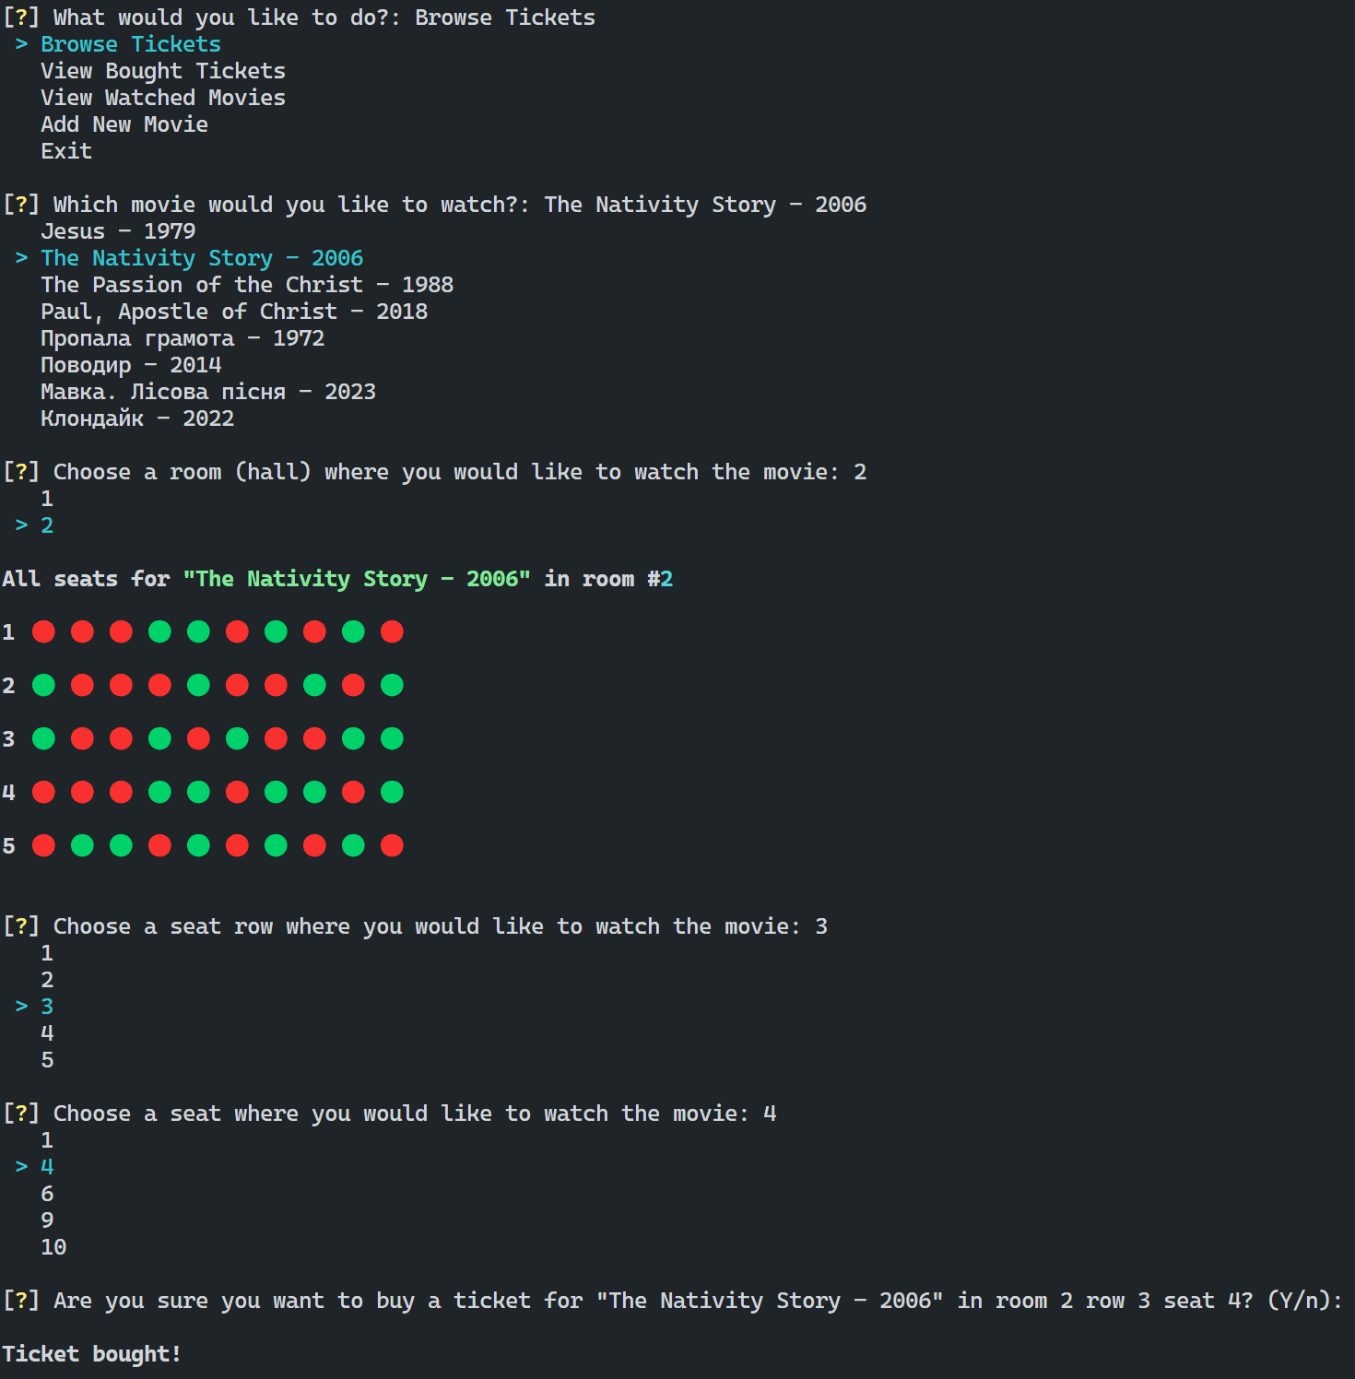

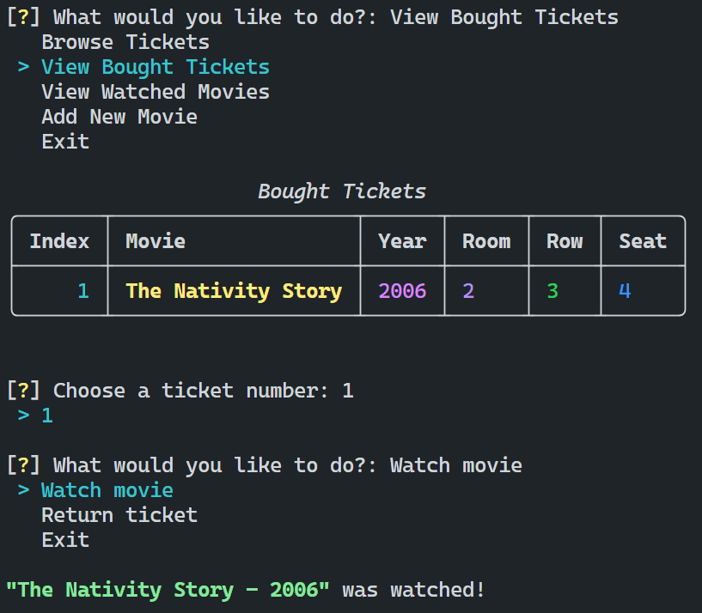

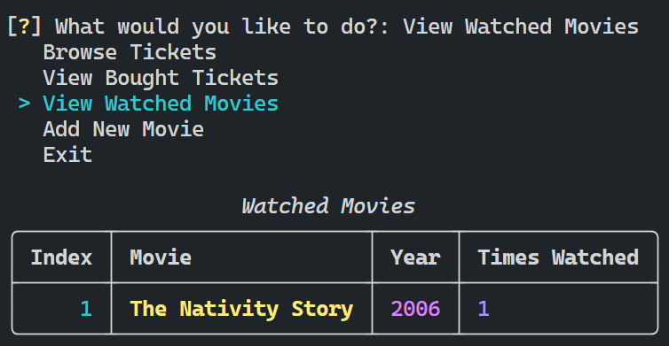

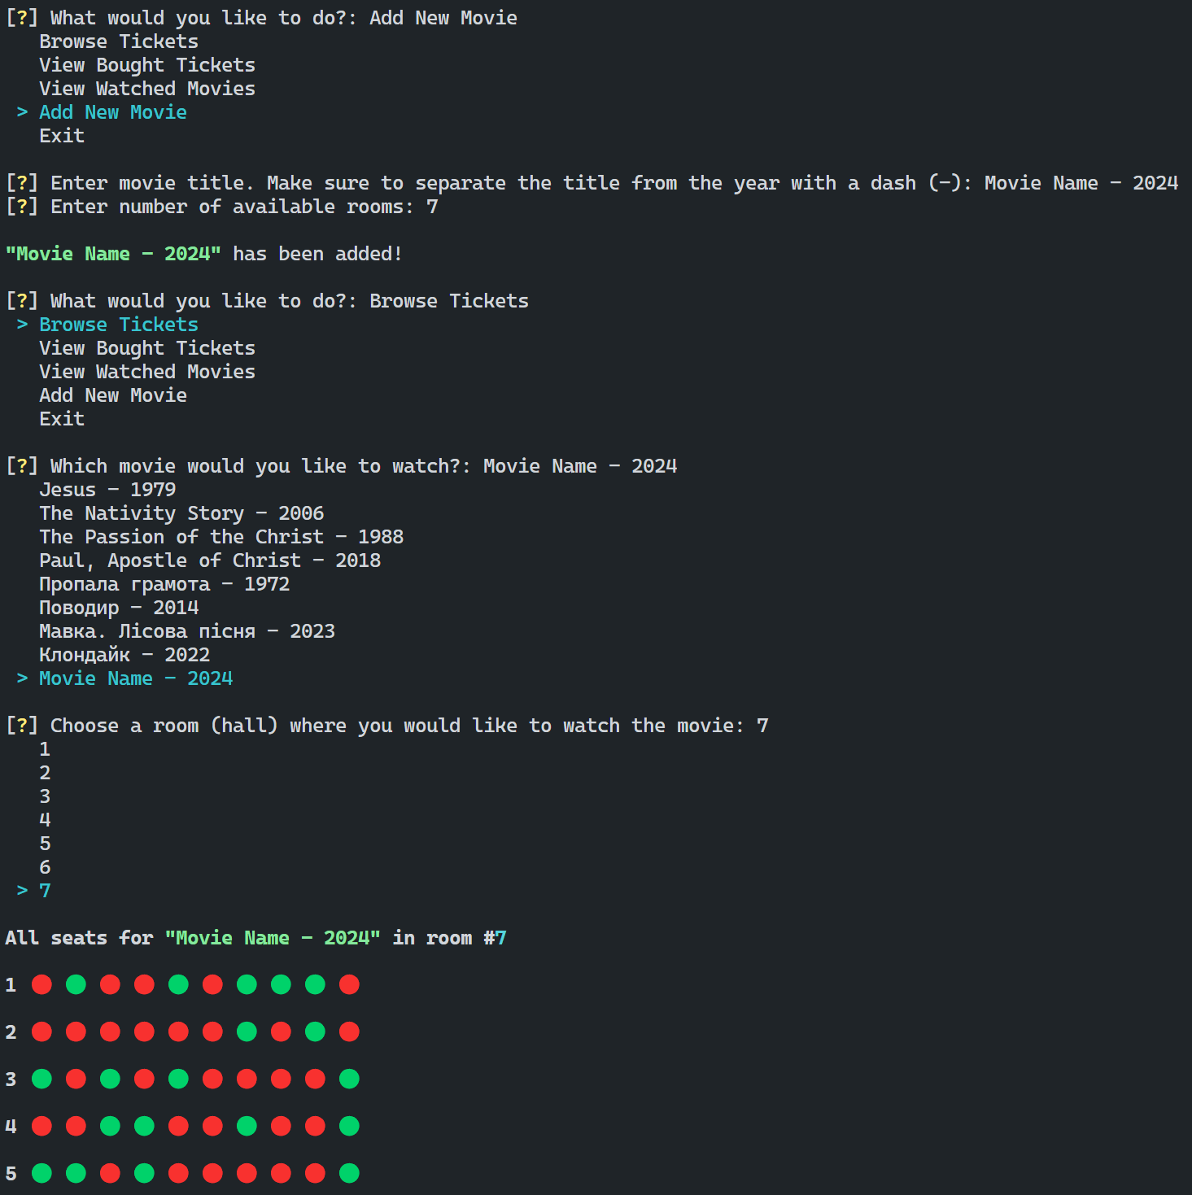

Як вхідні дані використовувався файл JSON наступного змісту:

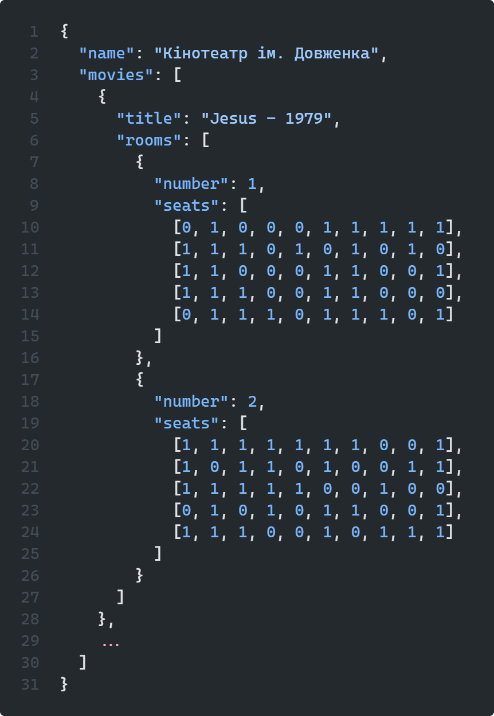

Рисунок 1.5 – Файл вхідних даних для програми завдання два

Друга робота

Завдання до роботи

- Вивести всі коректні комбінації пар круглих дужок, які можна сформувати з n дужок, що закриваються і відкриваються. Наприклад, коректна комбінація (()()), некоректна (()))(. Кількість дужок задається користувачем

- Визначити кількість слів у тексті, що зберігається у файлі, та довжину найкоротшого слова. Слова відділяються одне від одного не тільки пробілами, але й будь-якими знаками пунктуації

Код програми

# main.py

import inquirer

from rich.console import Console

from rich.traceback import install

import one as taskOne

import two as taskTwo

install()

console = Console()

tasks: dict[str, callable] = {

    "First - Bracket Pairs": taskOne.main,

    "Second - Words Counter": taskTwo.main,

}

def main() -> None:

    availableTasks: list[str] = list(tasks.keys())

    selectedTask: str = inquirer.prompt(

        [

            inquirer.List(

                "task",

                message="Which task would you like to look at?",

                choices=availableTasks,

            )

        ]

    )["task"]

    tasks[selectedTask]()

if __name__ == "__main__":

    main()

# one.py

import inquirer

from rich.console import Console

from rich.traceback import install

install()

console = Console()

def functional(n: int) -> None:

    def helper(openCount: int, closeCount: int, currentCombination: list[str]):

        def printCombination() -> None:

            console.print("".join(currentCombination))

        def addLeftParenthesis() -> None:

            currentCombination.append("(")

            helper(openCount + 1, closeCount, currentCombination)

            currentCombination.pop()

        def addRightParenthesis() -> None:

            currentCombination.append(")")

            helper(openCount, closeCount + 1, currentCombination)

            currentCombination.pop()

        (openCount == closeCount == n and printCombination()) or (

            openCount < n and addLeftParenthesis()

        ) or (closeCount < openCount and addRightParenthesis())

    helper(0, 0, [])

def imperative(n: int) -> None:

    stack: list[tuple[str, int, int]] = []

    stack.append(("", 0, 0))

    while stack:

        currentCombination, openCount, closeCount = stack.pop()

        def printCombination() -> None:

            console.print(currentCombination)

        def addLeftParenthesis() -> None:

            stack.append((currentCombination + "(", openCount + 1, closeCount))

        def addRightParenthesis() -> None:

            stack.append((currentCombination + ")", openCount, closeCount + 1))

        (openCount == closeCount == n and printCombination()) or (

            openCount < n and addLeftParenthesis()

        ) or (closeCount < openCount and addRightParenthesis())

def main() -> None:

    tasks: dict[str, callable] = {

        "Functional Programming": functional,

        "Imperative Programming": imperative,

    }

    choice: str = inquirer.prompt(

        [

            inquirer.List(

                "solution",

                message="Which solution would you like to use?",

                choices=list(tasks.keys()),

            )

        ]

    )["solution"]

    bracketsNumber: str = inquirer.prompt(

        [

            inquirer.Text(

                "number of brackets",

                message="How many bracket pairs would you like to have?",

                validate=lambda _, x: x != "" and x.isdigit() and int(x) > 0,

            )

        ]

    )["number of brackets"]

    bracketsNumber: int = int(bracketsNumber)

    console.print(f"\nAll possible bracket pairs for {bracketsNumber} bracket pairs:")

    tasks[choice](n=bracketsNumber)

if __name__ == "__main__":

    main()

# two.py

import inquirer

from os import path

from functools import reduce

from rich.console import Console

from rich.traceback import install

install()

console = Console()

def functional(filePath: str) -> tuple[int, int]:

    with open(filePath, "r", encoding="utf-8") as file:

        text = file.read()

    punctuation: str = '!@#$%^&*()_+{}|:"<>?`~'

    table: str = str.maketrans("", "", punctuation)

    words: list[str] = text.translate(table).split()

    wordsCount: int = len(words)

    shortestWordLength: int = reduce(

        lambda shortestSoFar, word: min(shortestSoFar, len(word)), words, float("inf")

    )

    return wordsCount, shortestWordLength

def main() -> None:

    def getOwnFilePath() -> str:

        filePath = inquirer.prompt(

            [

                inquirer.Text(

                    name="file path",

                    message="Enter full path to your file",

                    validate=lambda _, x: path.exists(x) and path.isfile(x),

                )

            ]

        )["file path"]

        return filePath

    currentDir: str = path.dirname(path.abspath(__file__))

    filePath: str = path.join(currentDir, "..", "data", "input.txt")

    choices: list[str] = [

        "Use provided file",

        "Enter path for my own",

    ]

    decision: str = inquirer.prompt(

        [

            inquirer.List(

                "choose",

                message="Which path would you like to use?",

                choices=choices,

            )

        ]

    )["choose"]

    (decision == choices[0] and filePath) or (

        decision == choices[1] and getOwnFilePath()

    )

    wordsCount, shortestWordLength = functional(filePath)

    console.print(f"Number of words: {wordsCount}")

    console.print(f"Length of shortest word: {shortestWordLength}")

if __name__ == "__main__":

    main()

Результати виконання

Перше завдання

Після виконання коду до першого завдання отримуємо наступні результати:

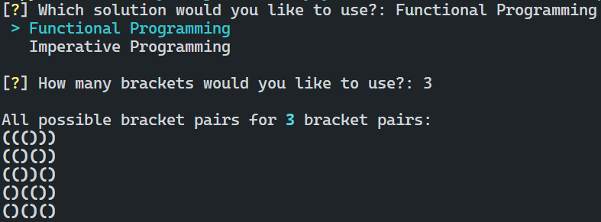

Рисунок 1.1 – Результати виконання першого завдання

Друге завдання

Під час виконання другого завдання як вхідний використався файл наступного змісту:

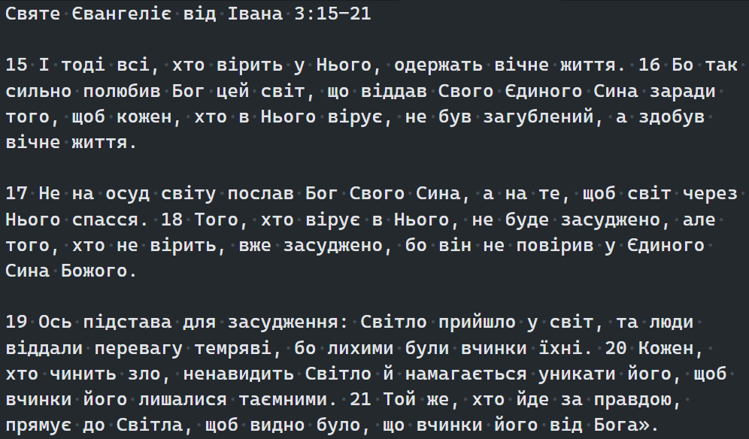

Рисунок 1.2 – Зміст файлу вхідних даних для другого завдання

Після виконання коду до другого завдання маємо наступний результат:

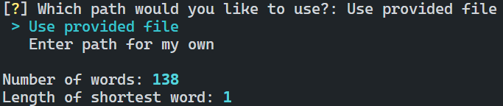

Рисунок 1.3 – Результати виконання другого завдання

Висновки

Таким чином, ми навчилися застосовувати системний підхід до розробки програмного забезпечення мовою Python та набули практичних навичок використання інструментів мови Python.